STAVNICA
IZ STAVNICE VZAMEŠ KARTONČKE ČRK IN IZ NJIH SESTAVLJAJ BESEDE. NATO BESEDO PREPIŠI V ZVEZEK.
I |  | A |  | N |  | T |  | M

E |  | J |  | 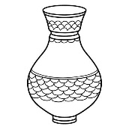V |  | O |  | K

NA PRIMER:
- KORAK. S KARTONČKI NASTAVI BESEDO.
A | T | I

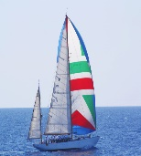  J | A | N | J | A

- KORAK
V ZVEZEK Z RDEČO BARVICO NAPIŠI NASLOV VAJA IN ZAPIŠI 8 TAKŠNIH BESED.

VAJA

ATI JANJA ...

